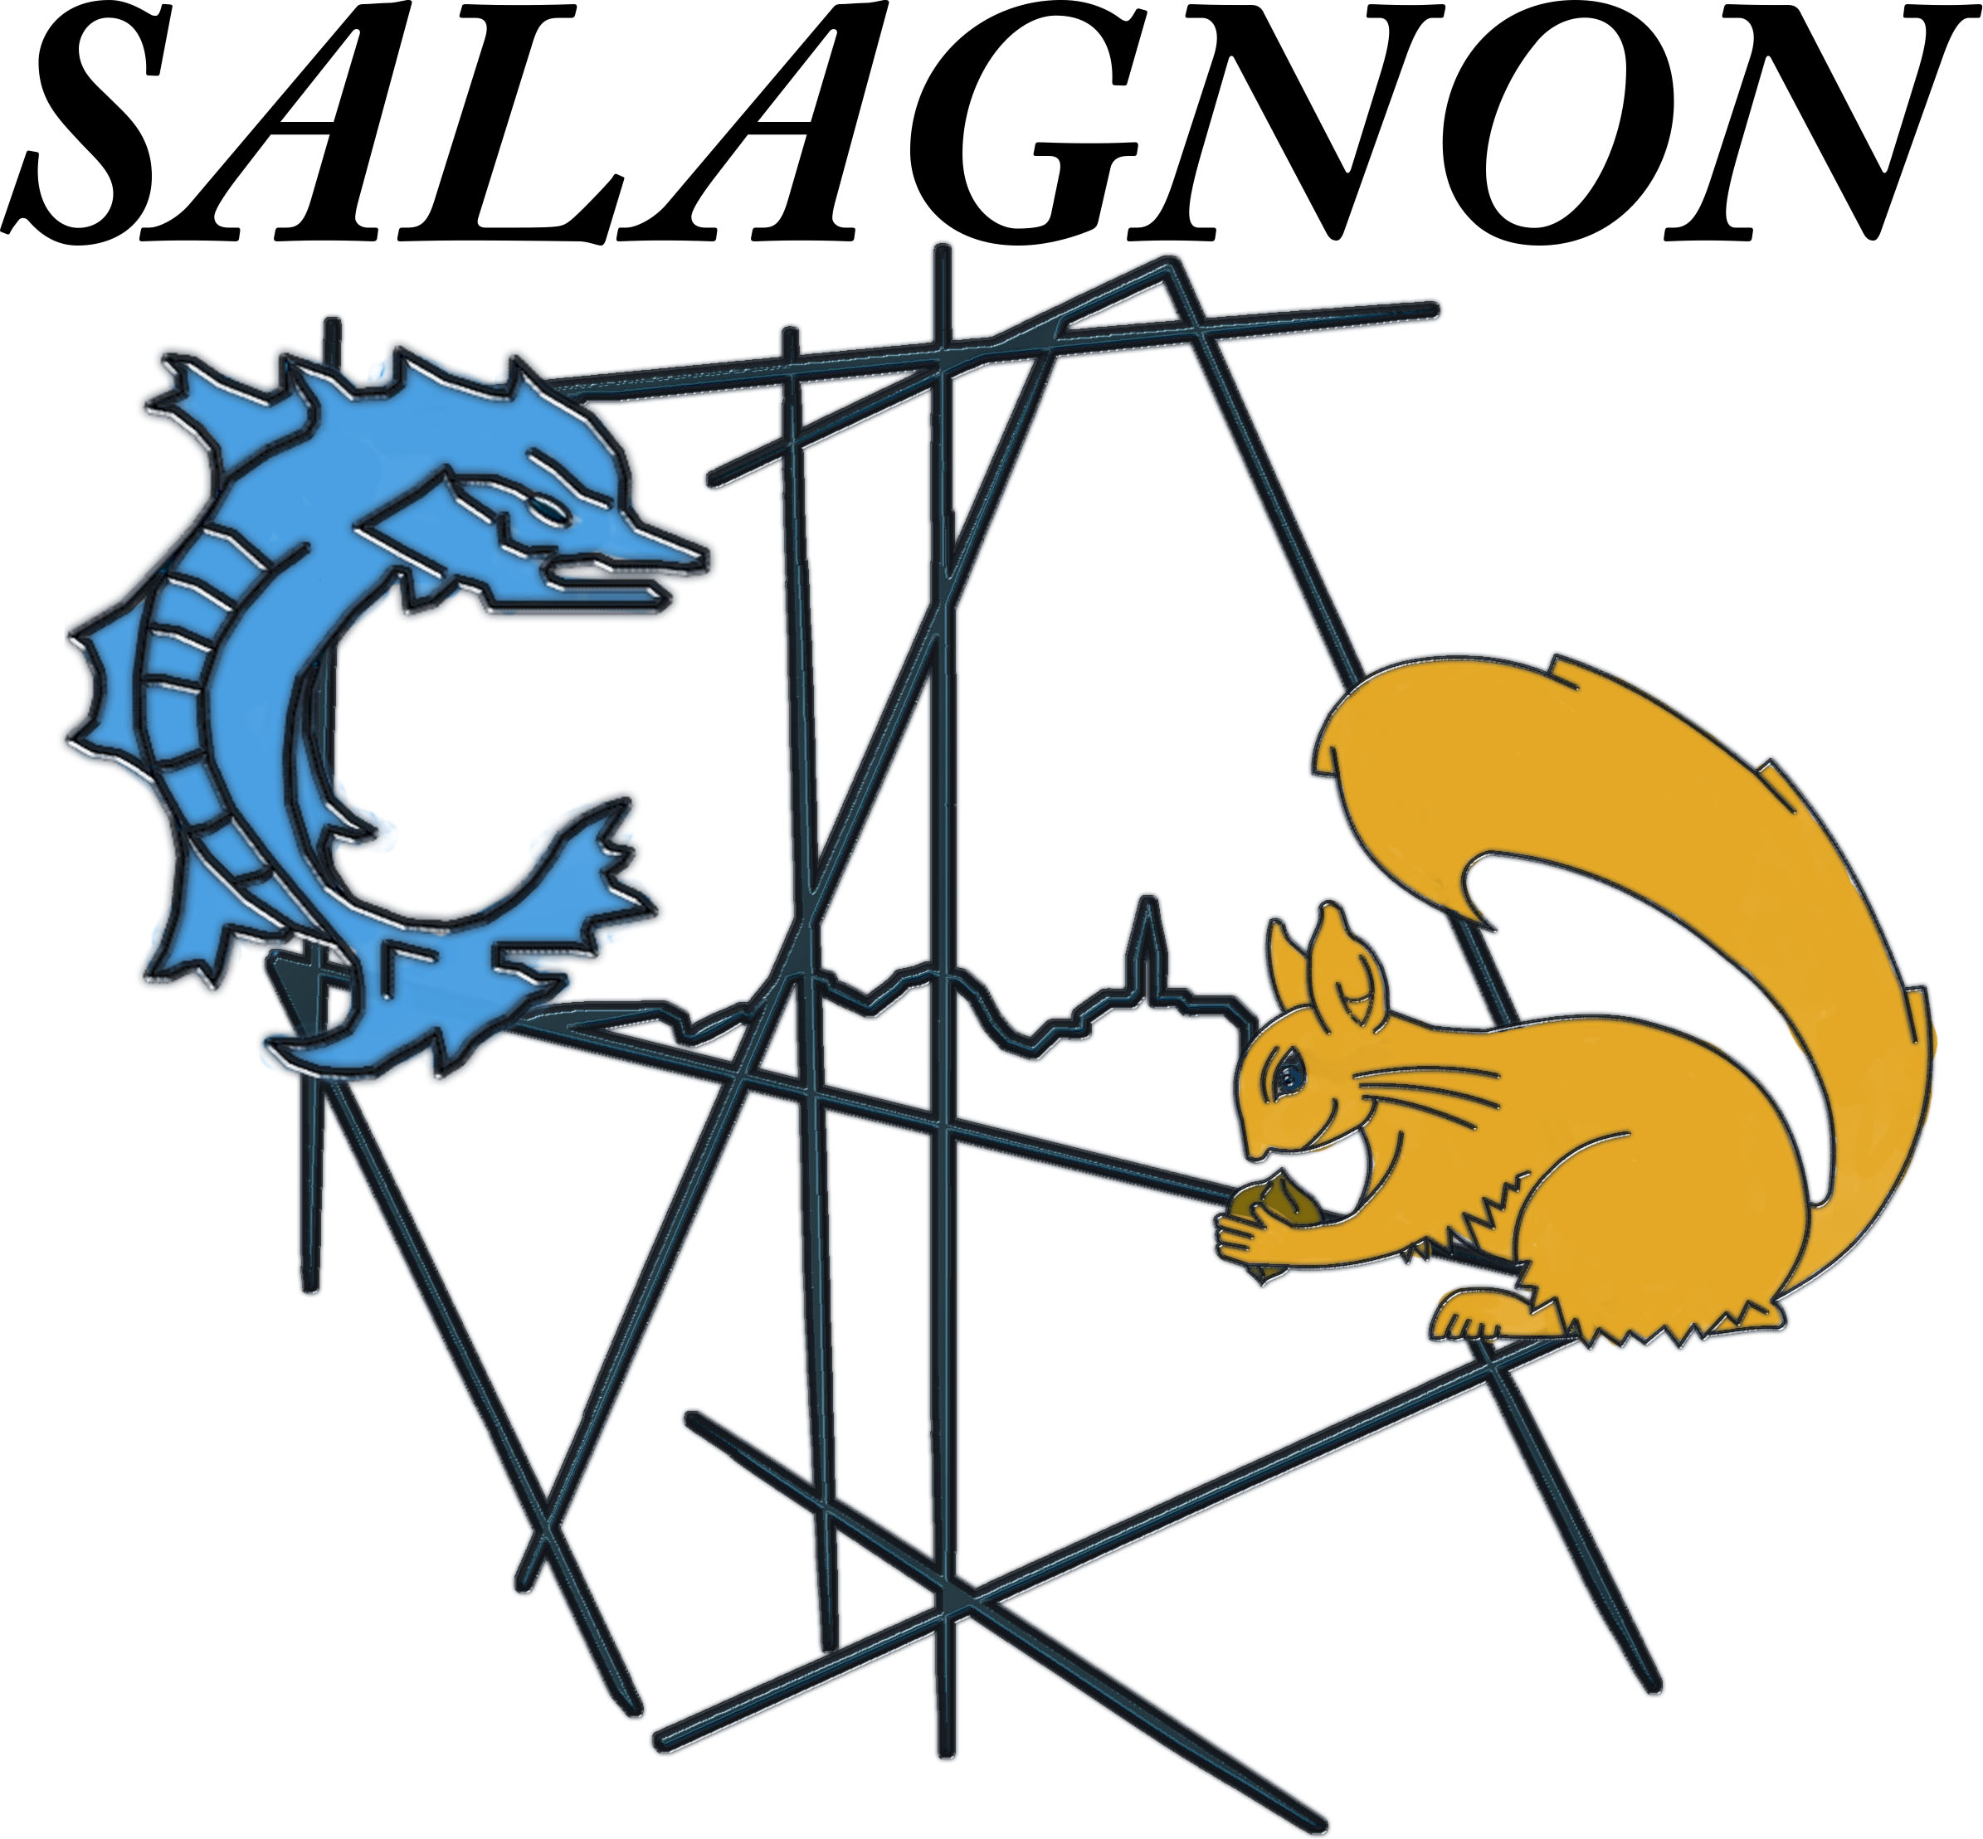
MAIRIE DE SALAGNON
60, place du Souvenir
38890 SALAGNON
Tél : 04.74.92.40.51
Fax : 04.74.92.43.99
Courriel : mairiesalagnon@wanadoo.fr

AMENAGEMENT DES RYTHMES SCOLAIRES
ANNEE SCOLAIRE 2015-2016 – 2ème période
(du 02 novembre au 18 décembre 2015)

Pour le bon fonctionnement de ce service, nous vous demandons de bien vouloir confirmer l’inscription de votre ou vos enfant (s) par le biais du coupon-réponse ci-dessous que vous déposerez rempli et accompagné du règlement dans la boîte aux lettres de la mairie avant le
25 octobre 2015
________________________________________________

COUPON INSCRIPTION N.A.P. 1ère période
(du 02 novembre au 18 décembre 2015)

 | (cochez les cases correspondantes)
NOM – Prénom - Classe | Mardi – 6€ | Vendredi - 6€

Je joins le règlement d’un montant de ……………………………………………………………..

N° de tél de la personne à joindre en cas d’urgence : ………………………………………………

